Test de evaluare iniţială
Clasa a VIII-a

I. Algebră
(1punct)1. Calculaţi: 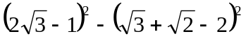=
(1punct)2. Efectuaţi: 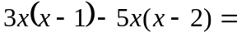
3. Rezolvaţi ecuaţiile:
(1punct) a) 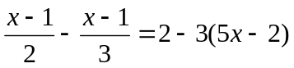 ;
(1punct) b) 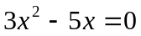;
(1punct) c) 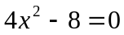.
II. Geometrie

- Fie triunghiul  şi 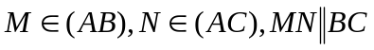.Dacă:
a)(0,5 puncte) 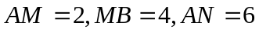, calculaţi ;
b)(0,5 puncte) 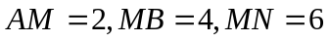, calculaţi .
2. Dacă este un triunghi echilateral cu latura egală cu 2 cm, calculaţi:
a) (0,25 puncte) înălţimea ;
b) (0,25 puncte) aria;
c) (0,25 puncte) apotema;
d) (0,25 puncte) raza cercului circumscris triunghiului.
3. Dacă  este un romb cu latura de 2 cm şi 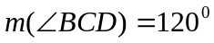, calculaţi:
a) (0,5 puncte) înălţimea rombului;
b) (0,5 puncte) aria rombului.
4. Dacă  este un hexagon regulat cu latura de 2 cm, calculaţi:
a) (0,25 puncte) aria hexagonului;
b) (0,25 puncte) lungimea segmentului ;
c) (0,25 puncte) aria cercului înscris hexagonului;
d) (0,25 puncte) lungimea cercului circumscris hexagonului.

Notă.
1.Timp de lucru 50 minute;
2. Un punct se acordă din oficiu;
3 Toate subiectele sunt obligatorii.

SUCCES!

PROF. Neculai Stanciu

